Для изучения данных программ я использую различные игровые приемы.
Изучение темы «Графический редактор Paint». Данную тему начинаем изучать во 2 классе и продолжаем изучать практически весь учебный год (2 и 3 четверти). Большое количество часов на изучение данного редактора оправдано, ведь дети данного возраста очень любят рисовать, а изучая ГР они отрабатывают достаточно большой объем навыков работы за компьютером (загрузка программы, открытие и сохранение файлов, работа в сети, копирование, перемещение и т.д.).
1-тема: Знакомство с программой Paint
Программу Paint начинаем изучать с вопроса: Вам нужно нарисовать рисунок, что нам для этого нужно? Вопрос простой, но он активизирует и настраивает учащихся на изучение нового материала. На этом уроке я знакомлю учащихся с некоторыми возможностями программы, обсуждаем профессии, в работе которых можно использовать графический редактор и для каких целей; а также учимся запускать данную программу, открывать файлы.

И дальше урок за уроком мы изучаем каждый инструмент, но к его использованию мы приходим через разрешение определенных проблем.
2 тема: Инструменты «Кисть», «Заливка» и «Карандаш».
Так при изучении первого инструмента – Кисть, при рисовании пейзажа у детей появляются несколько проблем, решая которые мы еще знакомимся с инструментами «Заливка» и «Карандаш». А также с командой «Отмена». На данном уроке работаем над созданием следующего рисунка:
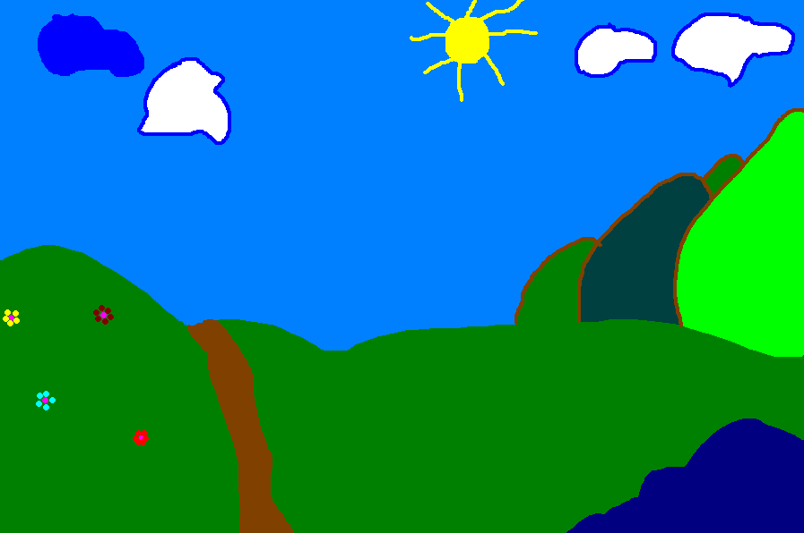
Учащиеся с удовольствием выполняют данную работу, приобретая первый опыт рисования на ПК.
3 тема: Разукрашивание рисунков.
Для отработки приобретенных умений и навыков. Следующий урок посвящен разукрашиванию рисунков. Дети любят такие задания, но разукрасить их не так просто, как кажется. Там прячутся дырки. Количество разукрашенных рисунков не ограничивается, каждый ребенок работает в своем темпе. (Приложение 1)
4 тема. Инструмент «Масштаб»
Цель данного урока состоит в том, чтобы учащиеся решили проблему разукрашивания мелких частей рисунка.
5 тема. «Возле зеркала стою» (инструмент «Пипетка»)
На предыдущих уроках дети разукрашивали так, как хотелось им. А теперь наши герои подошли к зеркалу и они их должны разукрасить так, как они выглядят. При выполнении задания учащиеся вновь сталкиваются с проблемой: очень трудно подобрать необходимый цвет. Мы знакомимся с ними еще с одним инструментом «Пипетка». (Приложение 2)
6 тема. Перемещение объектов
Для ввода в данную тему я предлагаю выполнить задание «Цветочная поляна» (Приложение 3). Очень большую значимость уделяю пониманию и отработке этой темы, так как приобретенные навыки используются детьми на протяжении всего курса информатики.
7 тема. Копирование объектов
При работе с перемещением на следующем уроке над заданием «Собери неваляшку» (Приложение 4) учащиеся сталкиваются с проблемой нехватки готовых элементов. Так приходим к пониманию следующей команды «Копирование». С помощью этого и других заданий учащиеся отрабатывают данное действие
8 тема. Графические примитивы.
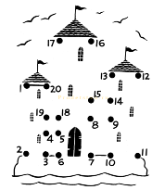
Настройка инструментов Эллипс и Прямоугольник, а также знакомство с рисованием правильных фигур, должны привести учащихся к правильно выполненному заданию. (Приложение 5) Важен тот факт, что его невозможно выполнить, без тех знаний, которые дети уже приобрели на предыдущих занятиях.
9 тема. Инструмент «Линия».
Для изучения данного инструмента использую такие задания:
Данные задания очень увлекательны для детей данного возраста. Соединить линией цифры по возрастанию, а если изменить задачу, соединить по убыванию, то уровень сложности повышается.
10 тема. Инструмент «Кривая линия»
Изучение инструмента «Кривая» осуществляется через задания «Соедини точки, только теперь соедини так, чтобы было плавно…» (Приложение 6)
Данное задание является самым сложным, при изучении, поэтому к этому инструменту мы возвращаемся и в 3, и в 4 классах.
11 тема. Учебный проект

В связи с тем, что учащиеся любят выполнять различные творческие задания, последние уроки занимаемся проектной деятельностью.
Будем выполнять учебный проект «Детский журнал». Как известно, что для выполнения работы необходима проблема. И она такова: Выпускается новый детский журнал, но художник заболел. Выпуск журнала под срывом. Давайте поможем украсить журнал различным графическим материалом.

Данную идею можно использовать не только при изучении этой темы на начальной ступени, но и некоторые элементы в 5-7 классах.

Литература

- Дидактические материалы для организации тематического контроля по информатике в начальной школе / Ю.А.Аверкин., Н.В.Матвеева, Т.А. Рудченко, Л.А.Семенов. – М.: БИНОМ. Лаборатория знаний, 2004 г. – 477 с.: ил.
- Информатика в школе: Приложение к журналу «Информатика и образование», № 4 – 2008. – М.: Образование и Информатика, 2008. – 96 с.: ил.
- Информатика в школе: Приложение к журналу «Информатика и образование», № 8 – 2008. – М.: Образование и Информатика, 2008. – 96 с.: ил.

